LATIHAN SOAL !!

- Menu dengan pilihan dan harga tersendiri disebut .....
- Buffet menu
- Table d’hote menu
- Ala carte menu
- Special menu
- Cycle menu

- Ada berapa macam menu breakfast yang anda ketahui ?
- 2 macam
- 3 macam
- 4 macam
- 5 macam
- 6 macam

- Sendok, garpu, dan pisau tergolong sebagai alat .....
- Silverware
- Chinaware
- Glassware
- Holloware
- Crockery

- Cruest adalah termasuk pelengkap meja .....
- Vas bunga dan tempat lilin
- Asbak dan nomer meja
- Tempat garam dan merica
- Tempat lilin dan tempat garam
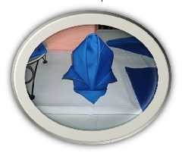
- Kartu menu dan tempat merica

- Lipatan napkin ini adalah bentuk .....
- Lady fan
- Cardinal hat
- Butterfly
- Double fan
- Lily

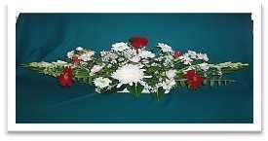
- Rangkaian Bunga ini adalah bentuk .....
- Oval
- Vertikal
- Horizontal simetris
- Around
- Vertikal simetris

- Hidangan yang di tata di atas meja dengan alat hidang dan alat makan dengan menggunakan alat hanya garpu makan/Dinner Fork dan Pisau Makan/Dinner Knife adalah penataan secara:
- Alla Carte Cover
- Table d’hote Cover
- Elaborate Cover
- Basic Cover
- Family Cover

- One of Restaurant furniture for table set up is called:
- Knife
- Spoon
- Chair
- Fork
- Plate

- One of Restaurant equipment for serving water is called:
- Jumbo
- Dispenser
- Jar
- Thermos
- Jug

- Cutleries for spread butter dinner roll is:
- B&B knife
- Dinner Knife
- Palet Knife
- Dessert spoon & fork
- Service spoon & Fork

JAWABAN !!

    - C
    - B
    - A
    - C
    - E
    - C
    - D
    - C
    - E
    - A

